L’électricité, l’électronique et les circuits électriques

Activités de soutien – 2e année du 2e cycle
ST
MANUEL : Chapitre 14, p. 458 à 461
En lien avec la fiche synthèse 60

Fiche 60
1. Complétez les phrases suivantes à partir des mots ou des groupes de mots de la liste ci-dessous (un mot peut être utilisé plus d’une fois).
• alternatif  • batteries  • centrales électriques  • circuits électriques  • composantes | • composantes électroniques  • conducteur(s)  • continu  • conventionnel  • courant électrique | • électricité  • électronique  • faible  • forte  • ingénierie électrique | • négative  • piles  • positive  • schéma  • semi-conducteur.

a) L’___________________________ concerne la conception et le développement des objets et des systèmes électriques. Elle comprend deux domaines : l’_______________________ et l’________________________. Tous les dispositifs électriques fonctionnent à l’aide de ________________________________________.

b) Les composantes électroniques sont fabriquées d’un matériau _______________________ alors qu’en électricité on utilise un matériau ________________________. Les composantes électriques fonctionnent avec des circuits de plus ______________________ puissance que les composantes électroniques qui sont miniaturisées et ont un courant ________________________. La conduction électrique peut être commandée de manière plus fine dans les _________________________________.

c) Un circuit électrique est un ensemble simple ou complexe de ________________________ et de ________________________ parcouru par un _____________________________. Le sens _________________________ du courant va de la borne ____________________ à la borne ________________________. Le ________________________ du circuit électrique est une représentation symbolique des diverses composantes du circuit.

d) Dans un courant ________________________, les électrons se déplacent toujours dans le même sens. Les ________________________ et les ________________________ sont des sources de courant _____________________. Dans un courant __________________, les électrons changent plusieurs fois de direction par seconde. Les ___________________ ______________ sont des générateurs de courant ________________________.
2. Vrai ou faux ? Corrigez les erreurs.
a) Les composantes électroniques suivent les lois générales de l’électricité.
b) Dans un circuit alternatif, les protons circulent continuellement dans le même sens.
c) Le cuivre est un matériau semi-conducteur.
d) Le sens conventionnel du courant est l’inverse du sens réel de déplacement des électrons.
e) Le silicium est un matériau semi-conducteur.
3. Les objets ci-dessous font-ils partie du domaine de l’électricité ou de l’électronique ?
a) Un aspirateur.
b) Un ordinateur.
c) Une lampe de poche.
d) Une chaîne stéréo.
e) Un téléphone cellulaire.
4. Identifiez les symboles des composantes de circuit électrique dans le tableau ci-dessous.
Symbole | Nom






5. Montrez, à l’aide d’une flèche, le sens conventionnel du courant sur l’illustration.
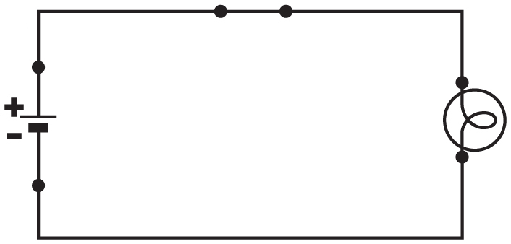
6. Donnez deux avantages de l’électronique par rapport à l’électricité.

